МУНИЦИПАЛЬНОЕ БЮДЖЕТНОЕ ДОШКОЛЬНОЕ ОБРАЗОВАТЕЛЬНОЕУЧРЕЖДЕНИЕ

КОМБИНИРОВАННОГО ВИДА ДЕТСКИЙ САД № 59 «КОЛОКОЛЬЧИК»

Сценарий спортивного конкурса

**«Подвижные игры народов мира»**

Подготовил: инструктор ФК Сивова Н.Е.

г.о.Мытищи

2018 г.

Там, где **подвижная игра**, нет места скуке.

Особенность **подвижных** игр - их соревновательный, творческий коллективный характер.

Цель:1) Продолжать знакомить детей с новыми **подвижными играми**.

2) Формировать у детей понимания сущности и значения государственных символов других стран, прививать толерантность к другим народам и национальностям.

Задачи:

1) Обучение элементам **подвижных игр и развитие** интереса к занятиям посредством **спортивно**-игровой деятельности.

2) **Развивать ловкость**, внимание, память, мышление, координацию движений, **подвижность**.

3) Прививать любовь к **спорту**, **развивать спортивный интерес**, воспитывать чувство коллективизма и дружеских отношений.

4) Приобщать детей к здоровому образу жизни.

Подготовительная работа: украсить **спортивный** зал атрибутами стран мира.

Ход праздника:

Звучит музыка « Для входа». Дети заходят в музыкально-спортивный зал под музыку и рассаживаются по местам.

**Звучат фанфары!**

Выходит ведущий (инструктор ФК):

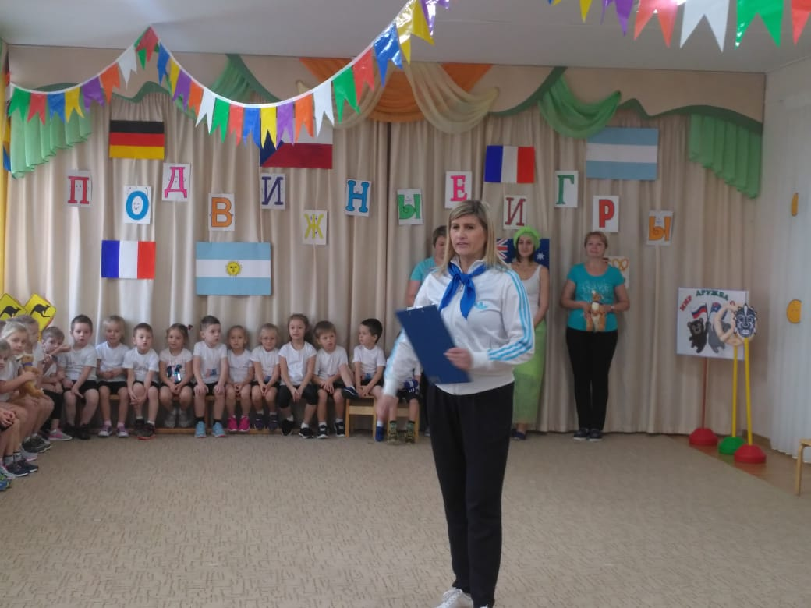

Здравствуйте, дорогие ребята, дорогие родители и уважаемая экспертная комиссия! Спортивный конкурс «Подвижные игры народов мира», начинается и в этом гостеприимном спортивном зале, мы приветствуем всех участников!!!

Дети, сегодня мы с вами отправляемся в удивительное **путешествие**, в необыкновенную **страну подвижных игр**, где вы участники будете демонстрировать свои **спортивные навыки**.

И так, начинаем наше путешествие!!! Первая страна в которой мы остановимся называется Австралия. Ребята группы № 6 покажут нам подвижную игру этой страны, но для начала, воспитатель Наталья Александровна немного расскажет о замечательной стране Австралия и объяснит правила игры

Выходит воспитатель, рассказывает о стране. Объясняет правила игры.

Уважаемое жюри и гости сегодняшнего конкурса!  Наша группа представляет самый маленький континент мира – Австралию. Название Австралия в переводе с латинского **означает: "Неизвестная южная земля".**

Австралия – удивительная страна. Когда в большей части мира идет снег, австралийцы нежатся на солнечных пляжах. Здесь живут самые уникальные животные, которых не найдешь больше нигде в мире.

**Кенгуру и эму были выбраны в качестве символов австралийского герба**, так как их, в отличие от большинства животных, редко можно увидеть двигающимися назад. Именно это качество мы позаимствовали у этих удивительных животных. Поэтому настроены сегодня на победу! И хотим представить вам национальную подвижную игру под названием : «КЕНГУРУ»

**Подвижная игра «КЕНГУРУ»**

Играть могут дети от 4-5 лет в составе не менее четырёх человек. Данная подвижная игра прекрасно подойдёт для развлечений детворы во дворе, а так же её можно использовать на детских праздниках.

**Цель игры**: развить физическую силу и выносливость.

**Материалы необходимые для игры:** мяч или игрушка, мел для обозначения линии старта (финиша), флажки или другие устойчивые предметы для обозначения места поворота.

**Ход игры:** Все играющие делятся на 2 команды, строятся в колонну по одному и занимают место на старте. Первый участник каждой команды держит в руках мяч или игрушку  По сигналу ведущего игроки прыжками начинают передвигаться по игровой площадке до ориентира (знака) и обратно. На старте они должны передать предмет следующему участнику команды. Выигрывает команда, первая прошедшая дистанцию. Для детей более старшего возраста можно усложнить игру: зажимать мяч  или игрушку между коленями.

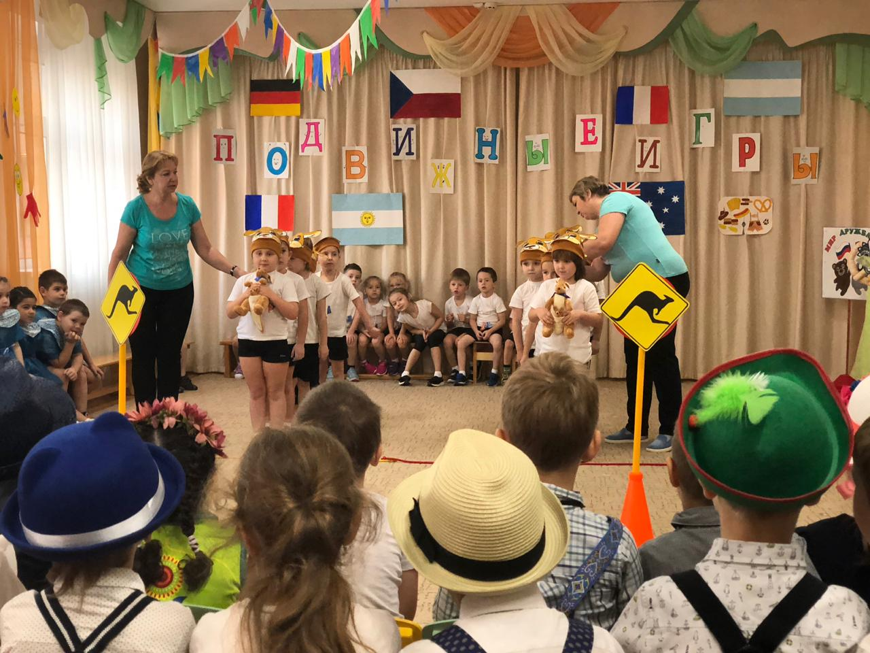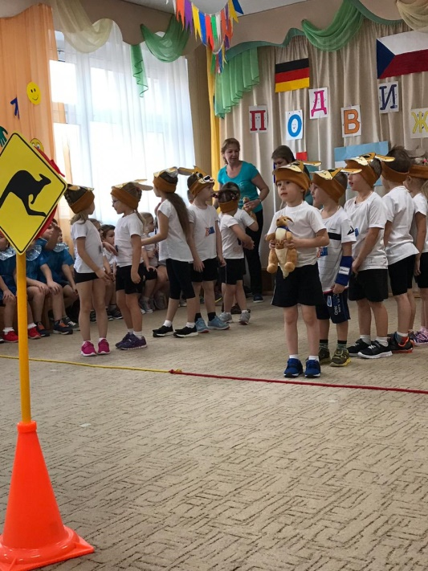

**В. Безладнов  
  
Скажите, а бывали вы  
В загадочной Австралии  
Где светит солнце – белое,  
Где рано поутру   
Зарядку дружно делают  
Веселые и смелые,  
Смешные, загорелые,   
Большие Кенгуру.  
  
Они ушами двигают,  
На задних лапах прыгают  
И держат равновесие  
При помощи хвоста,  
А маленьких детенышей –  
Пушистых кенгуренышей –  
В большущих сумках носят  
На круглых животах.**

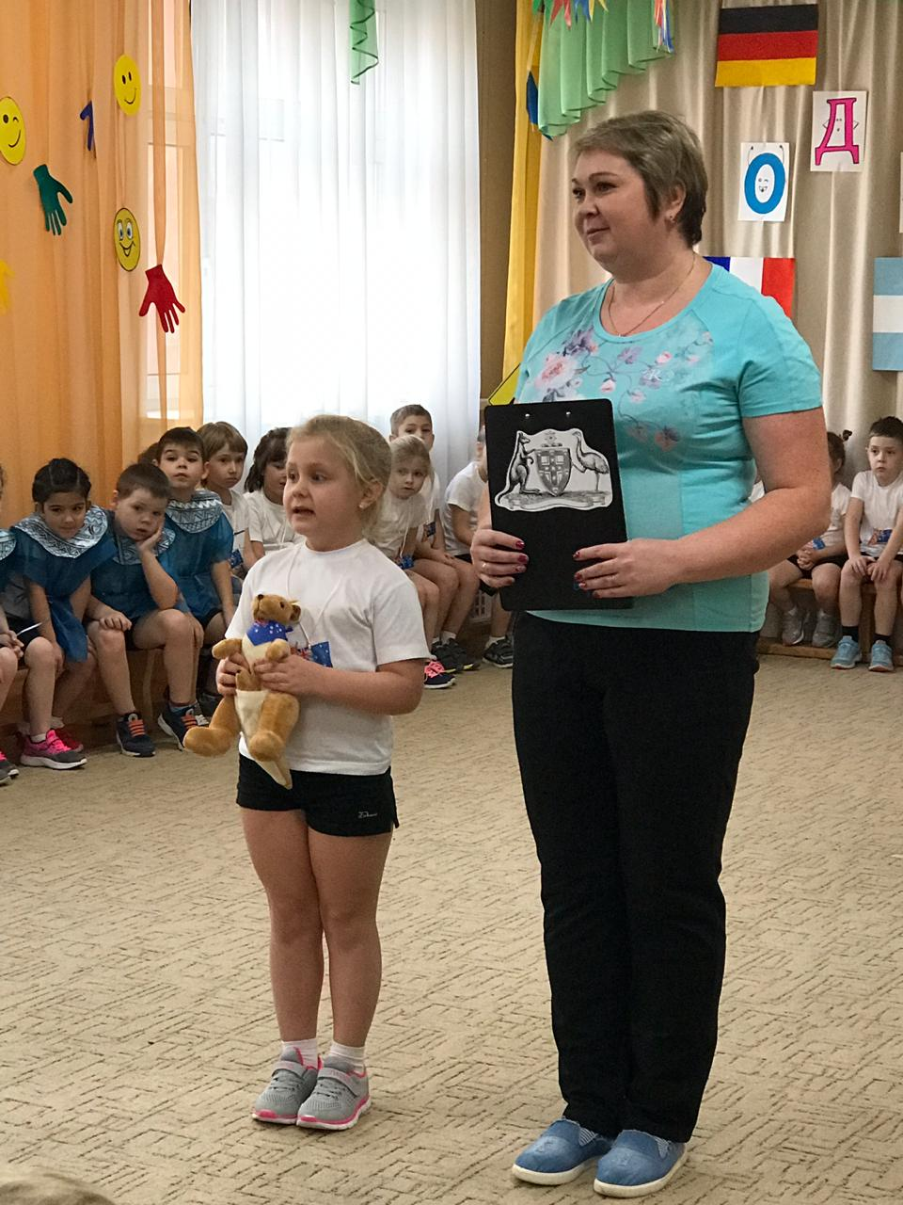

Потом воспитатель приглашает детей играть в подвижную игру. Дети начинают играть, включается музыка

.

**Инструктор ФК :**Ребята, давайте похлопаем нашим участникам! Молодцы , садитесь на места

**Инструктор ФК:**

Ребята, следующая страна в которой мы остановимся называется Танзания. Эта экзотическая страна расположена на Африканском континенте!

И сейчас ребята группы № 4 покажут нам подвижную игру страны Танзания, но сначала воспитатель немного расскажет нам об этой замечательной стране и объяснит правила игры!

Выходит воспитатель, читает стих, объясняет правила игры.

Танзания, Танзания,- красивая страна

Танзания, Танзания, здесь круглый год жара

Озера полноводные , Индийский океан

И обезьяны водятся - я видел обезьян

Килиманджаро высится, сверкая ледником

И люди загорелые гуляют босиком

Танзания, Танзания, здесь круглый год жара

Танзания, Танзания,- красивая страна

Воспитатель приглашает детей играть, включается музыка.

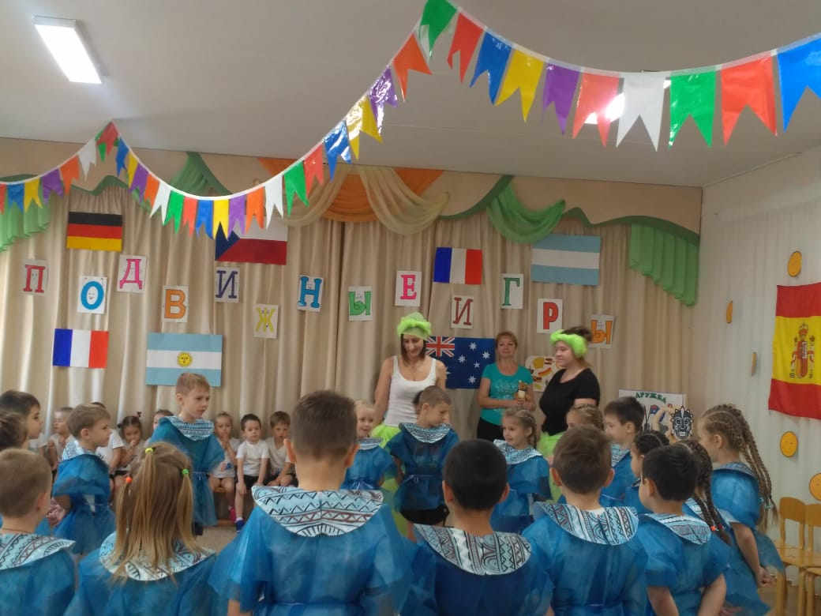

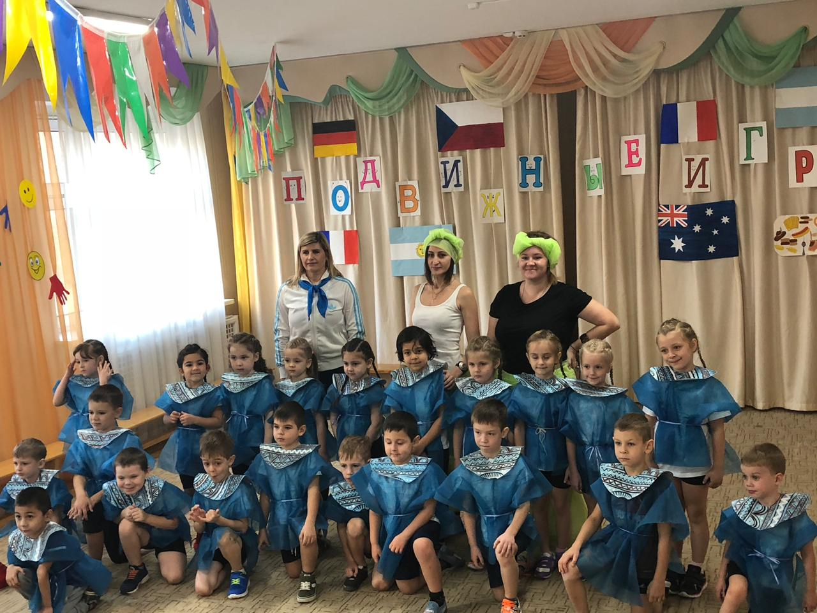

**Инструктор ФК:** Ребята, давайте похлопаем нашим участникам! Молодцы , садитесь на места

**Инструктор ФК:** Внимание, внимание! Следующая страна Германия!!!

Сейчас ребята группы № 5 покажут нам подвижную игру этой страны, а воспитатели Ольга Александровна и Людмила Николаевна немного расскажут об этой стране и объяснят правила игры!

Выходит воспитатель и читает стих.

По-немецки говорю, *(Германия принимает горделивую позу. )*

Квас я лучше всех варю, *(Германия делает рукою вращательные движения, как будто что-то перемешивает в большом котле. )*

*За фигуру без опаски*

Ем сосиски и колбаски *(Германия круговыми движениями ладони поглаживает живот.)*

*И люблю маршировать (Германия шагает на месте. )*

И со всеми воевать.

Лучше мир заранее

Заключить с Германией. *(Перед словом «Германией» можно сделать паузу, давая зрителям возможность самим назвать персонажа.)*

Воспитатель рассказывает правила игры и приглашает детей играть.

Игра: Игра для 10 и более детей. Стулья по числу игроков устанавливаются по кругу, спинками внутрь. Играющие (пожарные) маршируют вокруг стульев под звуки музыки. Как только музыка замолкает, игроки должны положить на стул предмет одежды. Игра продолжается, когда каждый участник снимет 3 предмета ( они оказываются на разных стульях), звучит сигнал тревоги: «Пожар!» Игроки должны быстро отыскать свои вещи и надеть их. Кто быстрее всех оденется становится победителем.

Включается немецкая музыка. Дети играют.

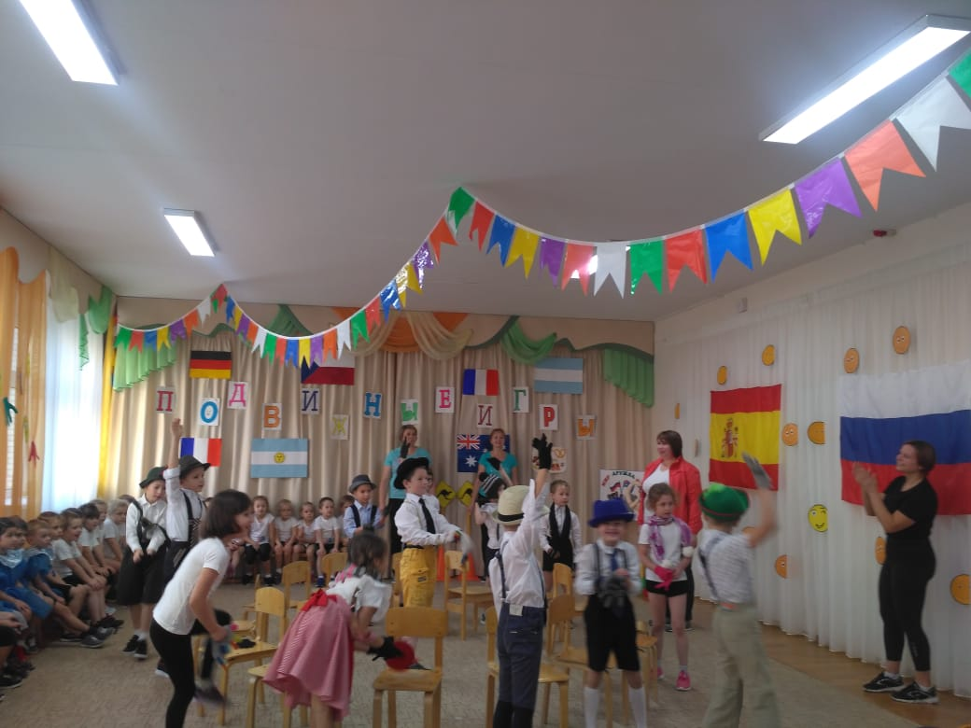

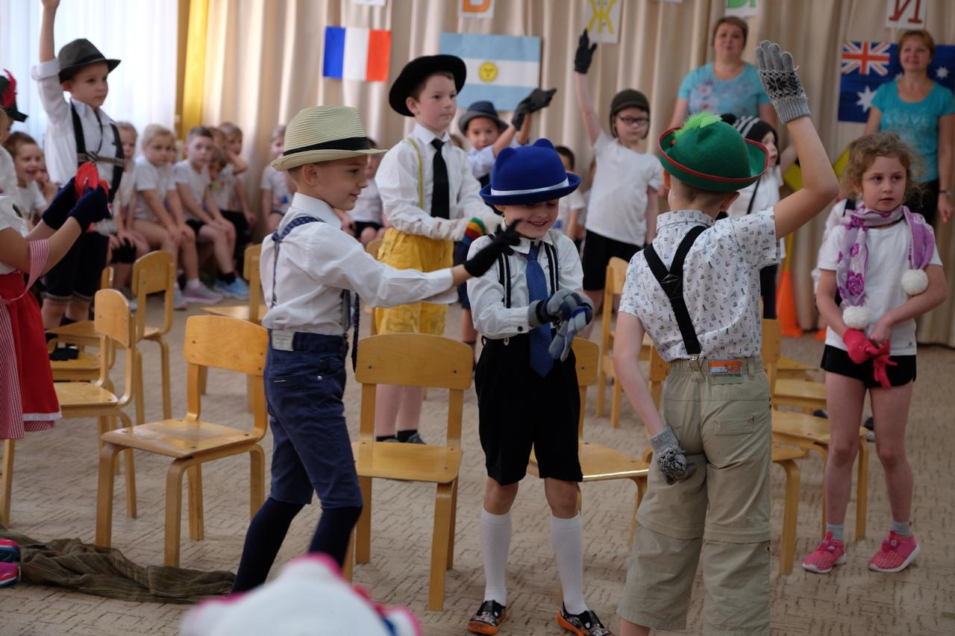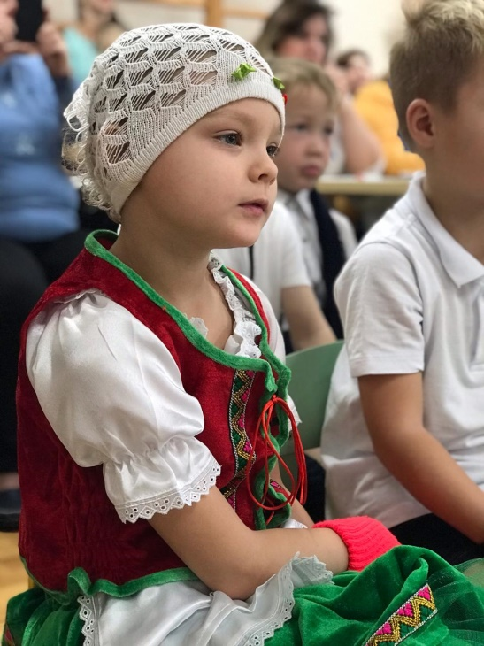

**Инструктор ФК**: Ребята, давайте похлопаем нашим участникам! Молодцы садитесь на места.

**Инструктор ФК**: Внимание ! Прошу экспертную комиссию подвести итоги конкурса и распределить участников по номинациям. А мы, ребята, пока экспертная комиссия подводит итоги будем разгадывать спортивные загадки!

1. **Палка плюс рамка, плюс сетка**

**для тенниса это…. (ракетка)**

1. **Он бывает баскетбольный,**

**Волейбольный и футбольный.**

**С ним играют во дворе,**

**Интересно с ним в игре.**

**Скачет, скачет, скачет, скачет!**

**Ну конечно, это... (мячик)**

1. **С ним можно играть**

**Катать его и вращать.**

**Он будто бы буква «О»:**

**Круг, а внутри — ничего. (обруч)**

1. **Есть у нас коньки одни,  
   Только летние они.  
   По асфальту мы катались  
   И довольными остались.**

**(ролики)**

1. **Мяч в кольце! Команде гол!**

**Мы играем в... (баскетбол)**

1. **Руки врозь, а ноги вместе.**

**Бег, потом прыжки на месте.**

**Рассчитались по порядку,**

**Вот и все — конец... (зарядке)**

***Загадки:*** Болеть мне некогда, друзья,  
В футбол, хоккей играю я.  
И очень я собою горд,  
Что дарит мне здоровье… спорт

Едет он со стадиона  
На квартиру чемпиона.  
Будет жить с призёром вместе  
На почётном, видном месте… кубок

Маленький, удаленький  
Громко кричит,  
Судье помогает,  
Устали не знает… свисток

**Инструктор ФК**: Подведение итогов закончено, экспертная комиссия готова огласить результаты конкурса. Для вручения призов и грамот приглашается председатель экспертной комиссии заведующий нашим детским садом Алексашина Елена Леонидовна. Звучит музыка для награждения

Вручаются грамоты и призы.

Вот и закончился наш праздник. И пусть мир движений подарит вам бодрость, здоровье, счастье повседневного общения с физической культурой и спортом. А теперь финальный танец, танцуют все!!!

Звучит музыка, все дети танцуют веселый танец, повторяя движения за инструктором!